**Консультация для родителей по профилактике выпадения детей из окна**

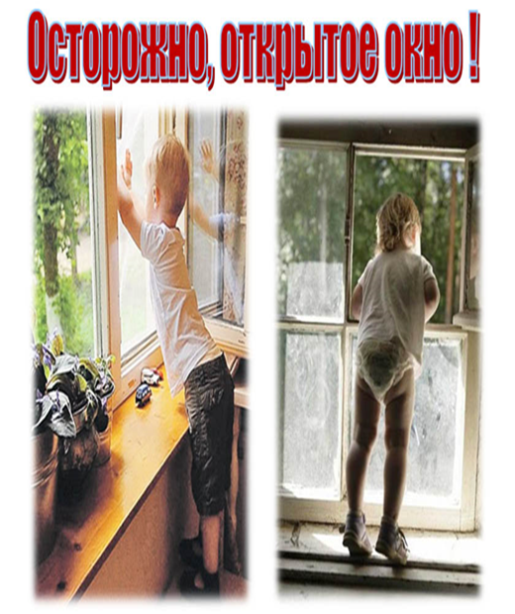**Уважаемые родители!**

Ежегодно с началом летне-весеннего сезона регистрируются случаи гибели детей при выпадении из окна! Как правило, во всех случаях падения дети самостоятельно забирались на подоконник, используя в качестве подставки различные предметы мебели, и, опираясь на противомоскитную сетку, выпадали из окна вместе с ней.

**Как защитить ребенка от падения из окна?**

**-**  Большинство случаев падения происходит тогда, когда родители оставляют детей без присмотра. Не оставляйте маленьких детей одних даже на непродолжительное время.

**-** Отодвиньте от окон все виды мебели, чтобы ребенок не мог залезть на подоконник.

**-** Никогда не рассчитывайте на москитные сетки! Они не предназначены для защиты от падений, напротив - москитная сетка способствует трагедии, ибо ребенок чувствует себя за ней в безопасности и опирается как на окно, так и на нее. Очень часто дети

выпадают вместе с этими сетками.

**-** Ставьте на окна специальные фиксаторы, которые не позволяют ребенку открыть окно более чем на несколько сантиметров.

**-** Если у вас нет возможности прямо сейчас установить фиксирующее и страховое оборудование, Вы легко можете просто открутить отверткой болты, крепящие рукоятки и убрать их повыше, используя по мере необходимости и сразу вынимая

после использования.

**Рекомендации родителям**

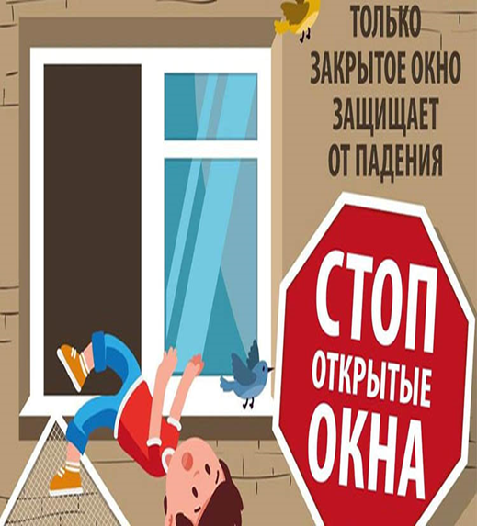**-** Посадить под окнами зелёные насаждения, особенно, если вы живёте в частном доме, которые смогут смягчить приземление в случае выпадения ребёнка из окна.

**-** Не следует класть вещи в беспорядке в процессе уборки возле балконных или межкомнатных остеклённых дверей, так как ребёнок может споткнуться и нанести себе травму.

**-** Тщательно подобрать аксессуары на окна для детской комнаты. В частности, средства солнцезащиты, такие как жалюзи и рулонные шторы должные быть без свисающих шнуров и цепочек. Ребёнок может в них запутаться и спровоцировать удушье.

Конечно, от всего не застрахуешься, но сделать то, что в наших силах, чтобы обезопасить ребёнка, мы обязаны.

